Ручной противотанковый гранатомет РПГ-7В
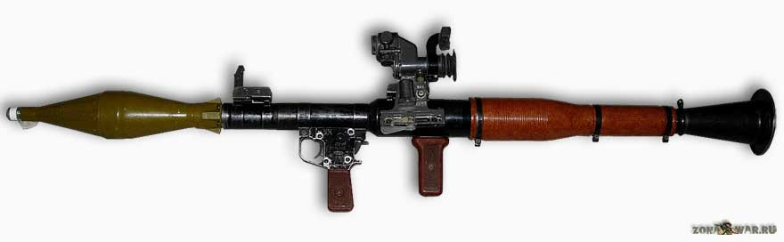
Ручной противотанковый гранатомет РПГ-7В
Тактико технические характеристики РПГ-7В

Применяемые выстрелы.................ПГ-7В, ПГ-7ВМ, ПГ-7ВС, ПГ-7ВС1, ПГ-7ВЛ ПГ-78Р, ТБГ-7В, 0Г-7В
Дальность прицельной стрельбы, м..................500 - (ПГ-7ВМ, ПГ-7ВС); 300 - (ПГ-7ВЛ); 200- (ПГ-7ВР. ТБГ-7В), 280 - (ОГ-7В)
Калибр, мм..........................................................................40
Масса с оптическим прицелом, кг......................................6,3
Длина гранатомета, мм.....................................................950
Боевая скорострельность, выстр./мин..............................4-6

Противотанковые гранатометы, как вид ручного огнестрельного оружия, начали свое развитие в годы второй мировой войны. Объединение в одном образце безоткатного пускового устройства и кумулятивного боеприпаса позволило создать легкое противотанковое оружие, которое и стало тоновой последнего рубежа противотанковой обороны подразделений пехоты.
В гранатометах первого поколения использовались выстрелы с гранатами активного («Панцерфауст», РПГ-2, «Карл Густав»), или реактивного шла (М. 18 «Базука», «Офенрор», СГ-82). И те, и другие конструкции имеют как достоинства, так и недостатки. Так. выстрел активного типа позволяет создать гранатометный комплекс небольшой массы и габаритов, но при этом дальность стрельбы из него, как правило, не превышает 200 метров. Выстрел реактивного типа позволяет повысить дальность прицельной стрельбы, но, в то же время» длина такого гранатомета весьма значительна.
В середине 1950-х годов в СССР, после проведения ряда широкомасштабных исследований и испытаний, были определены требования на разработку нового, более совершенного ручного противотанкового гранатомета взамен РПГ-2. Заданием на разработку гранатомета предусматривалось значительное повышение кучности и дальности прицельной стрельбы, с одновременным повышением бронепробиваемости и сохранением приемлемых массо-габаритных характеристик.
В ГСКБ-47 (сегодня ФГУП «ГНПЛ «Базальт») впервые для ручного гранатомета было предложено использовать активно-реактивную баллистическую схему выстрела — основы гранатометного комплекса. Автором этого предложения стал ведущий конструктор нового гранатомета ГСКБ-47 Валентин Константинович Фирулин.
Суть конструкции активно-реактивного выстрела заключается в следующем. Стартовый пороховой заряд, сгорая в стволе гранатомета, обеспечивает вылет гранаты из ствола с необходимой начальной скоростью. Затем, после удаления гранаты от гранатометчика на безопасное расстояние (15-20м), включается маршевый реактивный двигатель, который значительно увеличивает скорость гранаты, повышая тем самым дальность стрельбы. Такое конструктивное решение позволило создать относительно легкое и надежное пусковое устройство — собственно гранатомет. Следует отметить, что в наиболее передовых иностранных «гранатометных державах» — ФРГ и Швеции активно-реактивные выстрелы были применены значительно позже.
Помимо активно-реактивного выстрела в новом гранатометном комплексе был применен и ряд других новшеств. Так для повышения кучности стрельбы было использовано вращение гранаты, которое начиналось еще в стволе и продолжалось на траектории. Оно происходило за счет воздействия пороховых газов метательного заряда и реактивного двигателя на специальное устройство — турбинку. а в полете и от набегающего потока воздуха на скосы лопастей стабилизатора. Для обеспечения надежного подрыва боевой части, в конструкцию гранаты был введен головодонный пьезоэлектрический взрыватель. Повышение дальности стрельбы до 500 м потребовало введения в комплекс оптического, а позже и электронно-оптических прицелов.
Сам гранатомет разрабатывался в ОКБ-575 (г. Ковров), а оптический прицел к нему в ЦКБ «Точприбор» (г. Новосибирск). Серийное производство всей номенклатуры выстрелов к РПГ-7 осуществлялось на ФГУП «Химический завод «Планта» (г. Нижний Тагил).
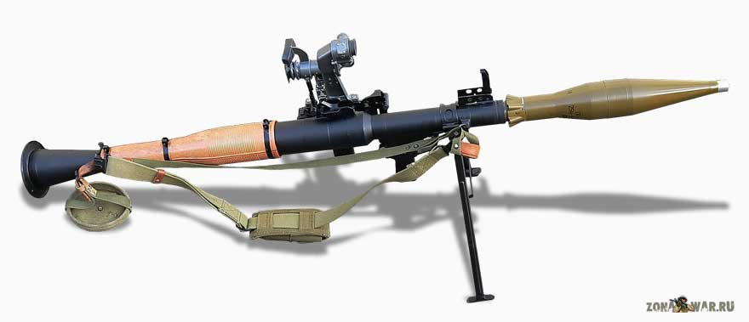
Ручной противотанковый гранатомет РПГ-7В на сошках

Гранатомет РПГ-7 оружие активно-реактивного типа. Заряжание гранатомета производится с дульной части. При выстреле, истекающие назад через сопло продукты сгорания метательного заряда создают импульс давления прямо противоположный отдаче, чем и обеспечивается безоткатность гранатомета. Конструктивно гранатомет состоит из ствола с закрепленным на нем раструбом, ударно-спускового и бойкового механизмов. На стволе закреплены рукоятка для удержания оружия, механический прицел и кронштейн для оптического или электронно-оптического прицела. Для предотвращения от ожогов на стволе крепится съемная ствольная накладка. Ударно-спусковой и бойковый механизмы были целиком заимствованы от гранатомета РПГ-2. Гранатомет РПГ-7 и его модификации чрезвычайно просты по устройству и очень надежны.
Гранатомет РПГ-7 с активно-реактивным выстрелом ПГ-7В был принят на вооружение Советской Армии в 1961 году. Его модификация РПГ-7Д (Д — десантный) была разработана в ЦКИБ СОО (ныне филиал КБП, г. Тула). Ведущим конструктором по этому гранатомету был В. Ф. Фундаев. РПГ-7Д имеет разъемный ствол, что обеспечивает безопасное десантирование парашютным способом. Он был принят на вооружение в 1963 году.
Помимо «ГНПП «Базальт» в создании гранатометного комплекса РПГ-7 по кооперации принимали участие около десяти специализированных НИИ, КБ и заводов отрасли. Именно объединение усилий специалистов из различных областей промышленности, позволило в то время создать оружие, ставшее наряду с автоматом Калашникова и танком Т-34 одним из символов надежного и эффективного оружия из СССР, предметом копирования и подражания во многих странах мира.
Дальнейшее совершенствование гранатометного комплекса проводилось за счет модернизации и создания новых выстрелов различного назначения, при незначительной модернизации прицела. Это обеспечило долгую жизнь и высокую эффективность применения РПГ-7В не только в СССР и России, но и более чем в 60 странах мира.

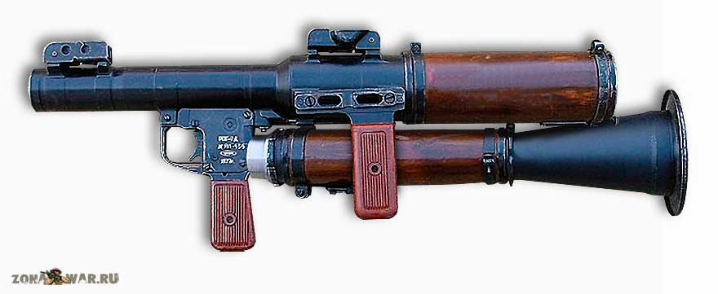
Ручной противотанковый гранатомет РПГ-7Д

Выстрелы к ручному противотанковому гранатомету РПГ-7В

1. Выстрел ПГ-7ВМ
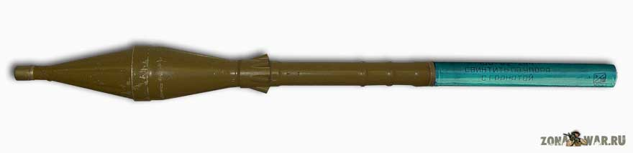
Тактико технические характеристики ПГ-7ВМ

Тип боевой части.................................................кумулятивная
Калибр боевой части, мм....................................................70
Масса, кг.............................................................................2,0
Дальность прямого выстрела, м.......................................310
Дальность прицельной стрельбы, м.................................500
Начальная скорость гранаты, м/с.....................................140
Максимальная скорость гранты, м/с.................................300
Бронепробиваемость» мм.................................................300

С принятием на вооружение в 1961 году гранатомета РПГ-7 с выстрелом ПГ-7В работы по их совершенствованию в «ГНПП «Базальт» были продолжены. В результате в 1969 году взамен выстрела ПГ-7В на вооружение был принят выстрел ПГ-7ВМ (М — модернизированный). Ведущим конструктором выстрела был В. И. Медведев.
Использование более совершенной кумулятивной боевой части от гранаты ЛГ-9 станкового гранатомета СПГ-98 оптимизация метательного заряда и маршевого двигателя, а также снижение массы гранаты привели к значительному улучшению ряда ее характеристик. Так, несмотря на уменьшение калибра гранаты с 85 до 70 мм. ее бронепробиваемость возросла с 260 до 300 мм. Совершенствование метательного заряда и маршевого двигателя привело к значительному (в 1,5 раза) уменьшению сноса гранаты от действия бокового ветра. Кучность стрельбы была также повышена на 20-25%. При этом стоит отметить, что одновременно с улучшением основных характеристик была снижена масса выстрела с 22 до 2,0 кг.
Модернизации подвергся и оптический прицел. В нем были откорректированы углы прицеливания. Модернизированный прицел получил наименование ПГО-7В, а гранатомет с новым прицелом РПГ-7В.

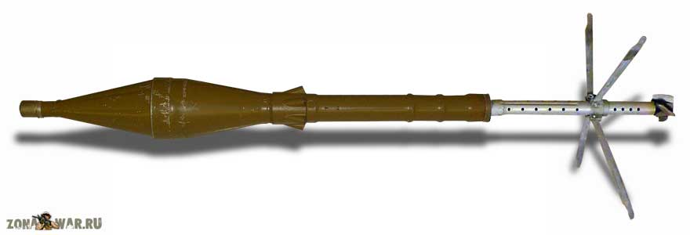
Выстрел ПГ-7ВМ в полете

2. Выстрел ПГ-7ВС
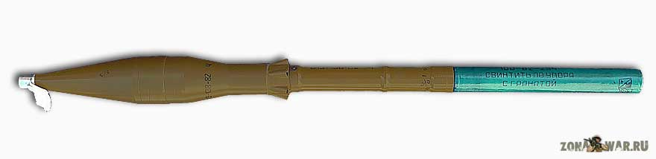
Выстрел ПГ-7ВС
Тактико технические характеристики ПГ-7ВС

Тип боевой части.................................................кумулятивная
Калибр боевой части, мм....................................................72
Масса, кг.............................................................................2,0
Дальность прямого выстрела, м.......................................310
Дальность прицельной стрельбы, м.................................500
Начальная скорость гранаты, м/с.....................................140
Максимальная скорость гранты, м/с.................................300
Бронепробиваемость» мм.................................................400

Очередной задачей модернизации противотанковой гранаты для РПГ-7В в начале 1970-х стало значительное повышение её бронепробиваемости, при сохранении массы и габаритов выстрела ПГ-7ВМ. Работы выполнялись в «ГНПП «Базальт» в кооперации с рядом специализированных предприятий промышленности. Ведущими конструкторами по новому выстрелу были В. П. Зайцев и О.Ф. Дзядух.
Повышение характеристик в новом выстреле было достигнуто за счет использования более мощного ВВ в боевой части, использования меди для облицовки кумулятивного заряда, изменения технологии производства облицовки. Снижение скорости вращения гранаты на траектории позволило снизить распыление кумулятивной струи под действием центробежной силы. Проведенные конструктивные и технологические доработки позволили повысить бронепробиваемость с 300 мм до 400 мм без увеличения габаритов боевой части. Новый выстрел ПГ-7ВС к гранатомету РПГ-7В был принят на вооружение в 1973 году.
В середине 1970-х так же выпускался выстрел ПГ-7ВС1 с использованием более дешевого ВВ в боевой части. Его бронепробиваемость составляла 360 мм.
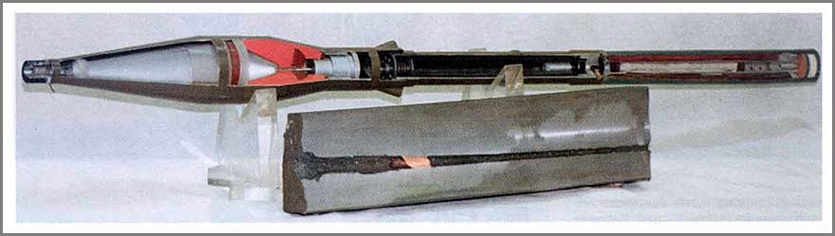
Выстрел ПГ-7ВС в разрезе

3.Выстрел ПГ-7ВЛ
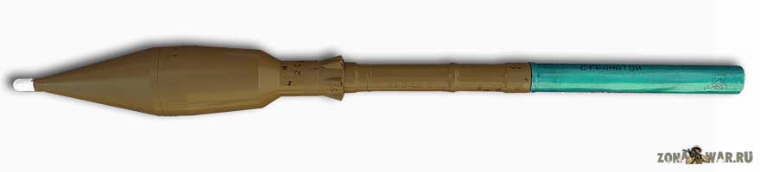
Выстрел ПГ-7ВЛ
Тактико технические характеристики ПГ-7ВЛ

Тип боевой части.................................................кумулятивная
Калибр боевой части, мм....................................................93
Масса, кг.............................................................................2,6
Дальность прямого выстрела, м.......................................250
Дальность прицельной стрельбы, м.................................300
Начальная скорость гранаты, м/с.....................................112
Максимальная скорость гранты, м/с.................................300
Бронепробиваемость» мм.................................................500

Разработка нового выстрела с противотанковой гранатой повышенной бронепробиваемости стала ответом на ожидавшееся в конце 1970-х повышение уровня защищенности основных танков НАТО (M1 «Абраме» и «Леопард-2») за счет использования многослойной (комбинированной) и разнесенной брони. При этом был использован конструктивный задел, полученный в ходе научно-исследовательских работ, проведенных в «ГНПП «Базальт» в середине 1970-х. Тогда было определено, что при некотором снижении дальности стрельбы можно добиться увеличения калибра и массы боевой части гранаты, обеспечивающих повышение бронепробиваемости» с сохранением конструкции гранатомета. Ведущим конструктором нового выстрела был назначен В. М. Ленин.
Новый выстрел ПГ-7ВЛ (Л — «Луч», название ОКР) был принят на вооружение в 1977 году. Увеличение калибра до 93 мм и массы боевой части гранты обеспечили бронепробиваемость до 500 мм. Увеличение массы гранаты объективно привело к уменьшению ее начальной скорости и дальности прицельной стрельбы до 300 м.. Соответственно изменилась и баллистика.
Для обеспечения прицельной стрельбы всеми типами гранат из вновь выпускаемых гранатометов был модернизирован и прицел, получивший наименование ПГО-7В1, а для гранатометов находившихся в эксплуатации ввели «шильдик», закрепляемый на кронштейне прицела ПГО-7В и представляющий собой таблицу соответствия шкалы прицела и действительной дальности стрельбы гранатами ПГ-7Л.
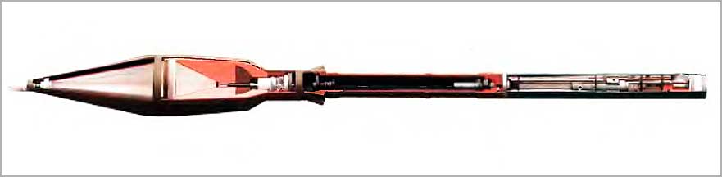
Выстрел ПГ-7ВЛ в разрезе

4. Выстрел ПГ-7ВР

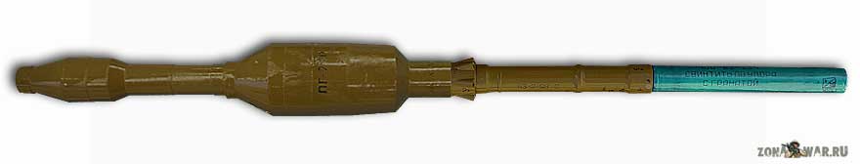
Тактико технические характеристики ПГ-7ВР

Тип боевой части...............................кумулятивная, тандемная
Калибр боевой части, мм..................................................105
Масса, кг............................................................................4,5
Дальность прицельной стрельбы, м................................200
Бронепробиваемость» мм.......................................более 600

В начале 1980-х за рубежом для повышения уровня защищенности танков от кумулятивных боеприпасов начали использовать «реактивную броню» - навесную динамическую защиту по отечественной терминологии. Она представляет собой стальные контейнеры с металлическими пластинами и слоями ВВ между ними. При попадании противотанковой гранаты в контейнер кумулятивная струя инициирует ВВ. Пластины и продукты взрыва воздействуют на кумулятивную струю, разрушая её, что приводит к значительному снижению глубины пробития основой брони.
Несмотря на то, что такой тип защиты бронированной техники был предложен в СССР (НИИ «Стали», г. Москва), на поле бое ее впервые применили в Израиле во время очередной войны в Ливане. Фирма «Rafael» создала навесную динамическую защиту «Blazer» и оснастила ей израильские танки M6GA1 и «Меркава». В результате во время боевых действий в Ливане в 1982 году была резко снижена эффективность применения ручных противотанковых гранатометов с кумулятивными боеприпасами.
Первый в мире выстрел доя ручного гранатомета с тандемным расположением двух кумулятивных боевых частей был разработан в «ГНПП «Базальт» (ведущий конструктор А. Б. Кулаковский) и принят на вооружение в ВС СССР в 1988 г под наименованием ПГ-7ВР (Р — «Резюме», название ОКР). Этот выстрел обеспечил поражение танков с навесной динамической защитой.
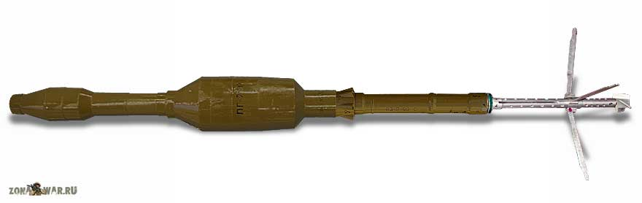
Выстрел ПГ-7ВР в полете
Боевая часть гранаты ПГ-7ВР состоит из двух кумулятивных боевых частей - передней (предзаряда) калибром 64 мм и основной калибром 105 мм расположенных соосно. Передняя боевая часть, при попадании в блок динамической защиты, инициирует ВВ. Основная боевая часть находится на некотором расстоянии от предзаряда, обеспечивающем её сохранение при подрыве переднего заряда и динамической защиты. Подрыв основной боевой части производится с небольшим замедлением.
Такая конструкция обеспечила пробитие 600 мм брони после преодоления динамической защиты. Однако значительное увеличение массы гранаты привело к снижению дальности прицельной стрельбы до 200 м.
Введение в состав боекомплекта гранатомета РПГ-7В нового выстрела с сильно отличающейся баллистикой гранат потребовало некоторой доработки прицела (он получил наименование ПГО-7ВЗ) и включения в состав гранатометного комплекса съемной, складной сошки (как на ночных вариантах гранатомета). Новый оптический прицел ПГО 7ВЗ имеет дистанционные шкалы для стрельбы всеми типами гранат, в т.ч. и разработанными позже термобарической ТБГ-7В и осколочной ОГ-7В. Изменения претерпел и механический прицел.
Новый гранатометный комплекс получил наименование РПГ-7В1, а его «десантная» модификация — РПГ-7Д2.
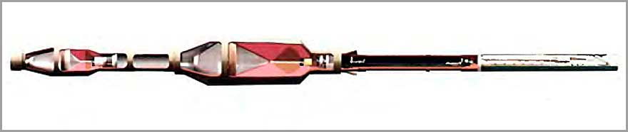

Выстрел ПГ-7ВР в разрезе

5. Выстрел ТБГ-7В
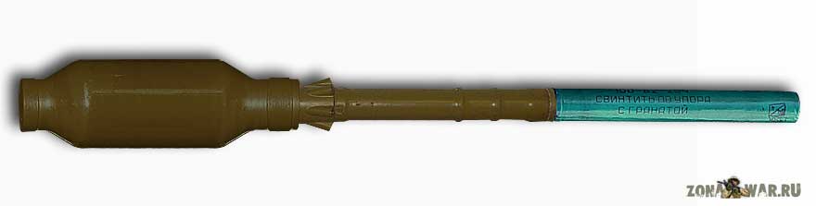
Выстрел ТБГ-7В

Калибр боевой части, мм..................................................105
Масса, кг............................................................................4,5
Дальность прицельной стрельбы, м................................200
Бронепробиваемость» мм.......................................более 600

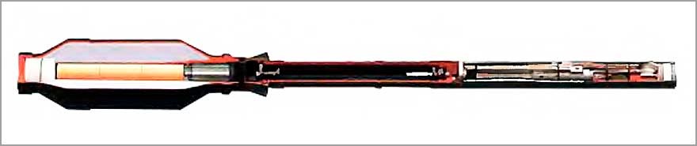

6. Выстрел ОГ-7В
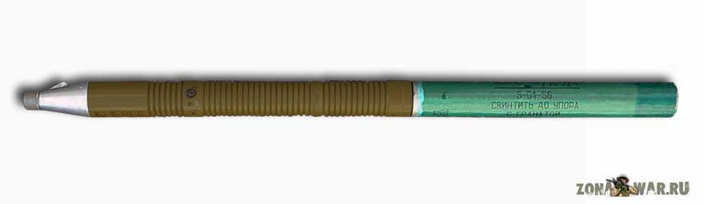
Выстрел ОГ-7В
Тактико технические характеристики ОГ-7В

Тип боевой части....................................................осколочная
Калибр боевой части, мм....................................................40
Масса, кг............................................................................2,0
Дальность прицельной стрельбы, м..................280 (РПГ-7В); .........................................350 (РПГ-7В1); 700 (РПГ-7В1 с УП-7В)
Радиус порожения жевых целей, м?................................150

Так же как и в истории с выстрелом ТБГ-УВ потребность выстрела с осколочной гранатой возникла в локальных военных конфликтах. Возможность создания такого боеприпаса была всесторонне обоснована еще в середине 1970-х. Однако тогда, готовясь к широкомасштабной войне» заказчик посчитал излишним вводить в боекомплект гранатомета боеприпас другой номенклатуры . Это снижало количество носимых гранатометным расчетом противотанковых гранат и затрудняло систему снабжения боеприпасами. Поражение живой силы предполагалось осуществлять противотанковой гранатой кумулятивного действия» что и было продемонстрировано событиями в Афганистане и на Северном Кавказе.
Вновь к разработке осколочной гранаты для РПГ-7В вернулись в конце 1990-х по результатам боевых действий в локальных конфликтах конца XX века. В ГНПП «Базальт» был создан выстрел ОГ-7В (ведущий конструктор М. М. Коноваев) с калиберной осколочной гранатой. Она обеспечивает эффективное поражение живой силы противника в средствах индивидуальной защиты на открытой местности и в полевых сооружениях открытого типа, а также небронированной военной техники. Новая гранта не имеет реактивного двигателя, начальная скорость придается гранате за счет штатного метательного заряда ПГ-7ПМ.
Одновременно с разработкой осколочной гранаты к гранатомету РПГ-7В1 было разработано универсальное прицельное приспособление УП-7В, которое позволяет увеличить дальность прицельной стрельбы выстрелами ТБГ-7В до 550 м и ОГ-7В до 700 м.
Последние разработки отечественных конструкторов (выстрелы ПГ-7ВР» ТБГ-7В и ОГ-7В с гранатами кумулятивного, термобарического и осколочного действия) преобразили, по сути, противотанковый гранатомет в гранатометный комплекс многоцелевого назначения» что значительно повысило огневые возможности подразделений
пехоты.
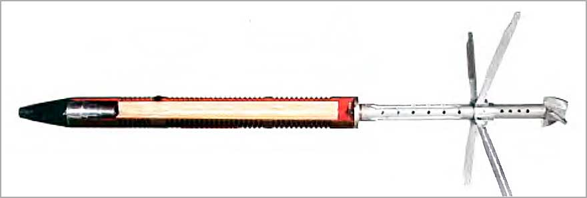
Выстрел ОГ-7В в разрезе

